**Кружок «Эколята»**

Кружок эколята — это уникальная образовательная инициатива, направленная на формирование экологического сознания у детей и подростков. Основная цель кружка — привить любовь к природе, научить заботиться о ней и осознанно относиться к окружающему миру. В наше время это как никогда актуально.  
Кружок эколята играет важную роль в формировании у детей ответственного отношения к окружающей среде. Он помогает развивать экологическую грамотность, что особенно актуально в условиях современных экологических проблем.

На базе МБОУ «ОЦ № 2 Майкопского района» в рамках реализации программы реализуется кружок «Эколтя» для учащихся начальной школы.  
Участниками кружка являются учащиеся 1 - 4 классов, общее количество-60 обучающихся.

Посещение кружка «Эколята» может быть полезным по нескольким причинам:  
1. **Образование**: Участники изучают основы экологии, биологии и природопользования, что помогает лучше понять окружающий мир.   
2. **Защита природы**: Кружок способствует формированию ответственного отношения к экологии и окружающей среде, обучая детей важности заботы о природе.  
3. **Практические навыки**: Участники могут участвовать в различных проектах, акциях по очистке территории и высадке деревьев, что развивает практические навыки и командный дух.  
4. **Социальные связи**: Кружок — это отличная возможность завести новых друзей и общаться с единомышленниками, что способствует развитию социальных навыков.  
5. **Творческое развитие**: Участие в творческих проектах, конкурсах и выставках помогает развивать креативность и инициативу.  
  
Таким образом, данные занятия это не только образовательная платформа, но и место для активного участия в жизни сообщества и защиты природы.  
Кружок «Эколята» — это не просто занятие, а целая философия, основанная на уважении к природе и стремлении сохранить её для будущих поколений. Участвуя в таких инициативах, дети становятся не только более осведомленными, но и активными защитниками окружающей среды.

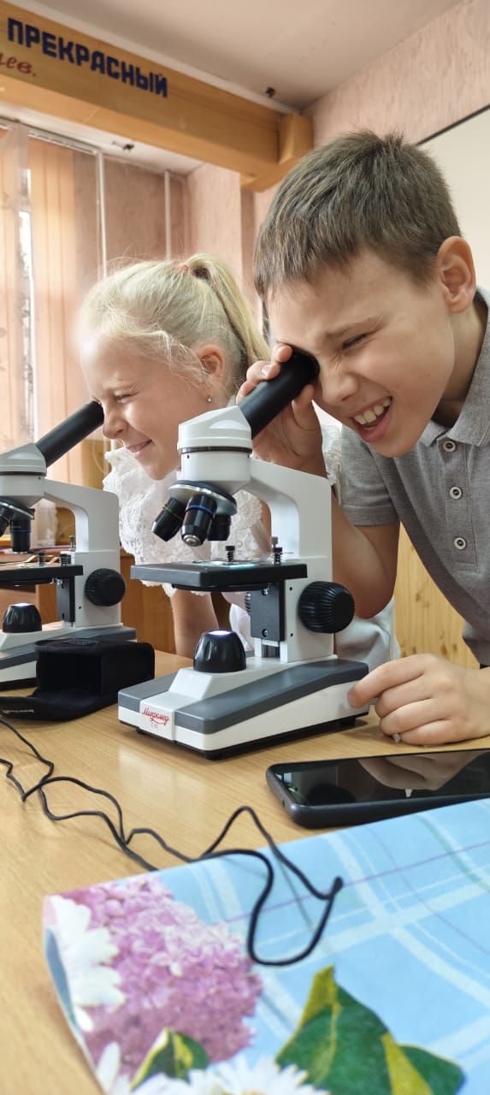 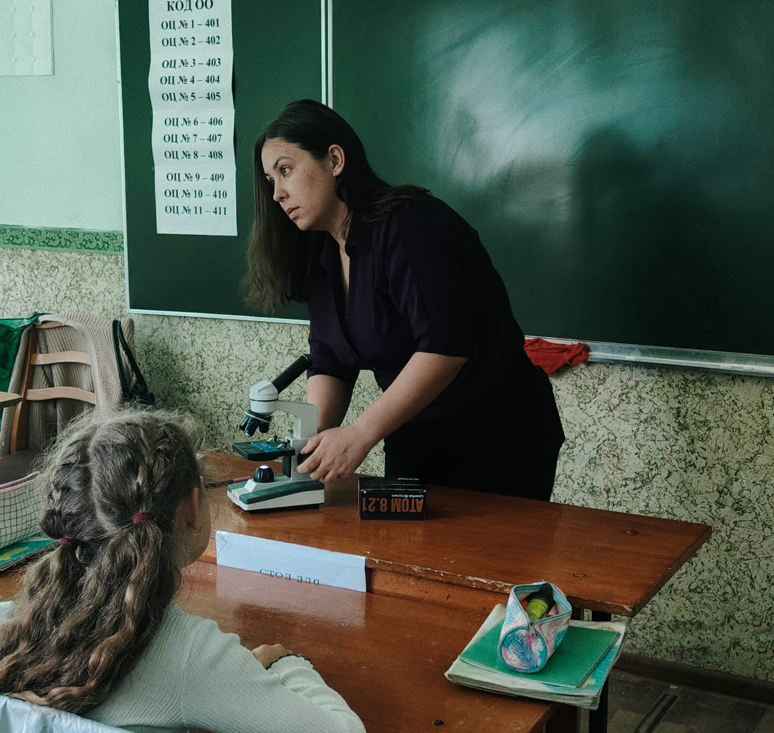

Досаева Наталья Александровна, заместитель директора по УВР, тел. 89282151019